Van Vliet- Een goudvis is…

Gedicht van de Week
Week 31- 2017
www.arspoetica.nl

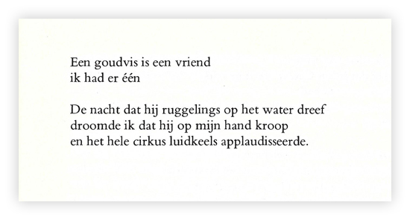
Vandaag weer eens een gedicht van een Vlaamse dichter romantisch en vaak bezig met de grote thema’s als liefde en dood: Eddy van Vliet (1942-2002).
Ook in dit gedicht klinkt die thematiek op een anekdotische manier door: de dood wordt in een droom bezworen, ongedaan gemaakt.
Van Vliet was in het dagelijks leven advocaat. Hij is behalve door het dichten en misschien wel vooral bekend geworden door de bloemlezingen van Nederlandse gedichten uit de twintigste eeuw die hij met Buddingh’ samenstelde. Deze werden invloedrijk genoemd maar zoals met dit soort werk gebruikelijk was er ook kritiek over wie en wat wel en niet was opgenomen.
Het gedicht is afkomstig uit de bundel “Na de wetten van Afscheid & Herfst” uit 1978.

